Realizując program „Mój piękny uśmiech”, któremu towarzyszy hasło: „Piękny uśmiech każdy ma, kto o zęby swoje dba”, powinniście wiedzieć, że zdrowie zaczyna się od zębów. Należy przynajmniej dwa razy w roku odwiedzić stomatologa, który po zrobieniu przeglądu jamy ustnej, szybko wychwyci uszkodzenia szkliwa naszych zębów, takie, które nie są widoczne gołym okiem. Ubytek zęba, zwany przez nas pospolicie „dziurą”, jest spowodowany nagromadzonymi bakteriami chorobotwórczymi, które uszkadzają ząb wraz z miazgą, co w przyszłości spowoduje ból, a jeżeli spróchnienie będzie byt duże, to może skończyć się nawet wyrwaniem zęba. Bakterie gromadzące się w zębie, są przez nas połykane wraz ze śliną. Następnie dostają się do krwi, a z nią do wszystkich narządów, powodując stany zapalne np.: zapalenie stawów lub mięśnia sercowego czy zapalenie miedniczek nerkowych. Dlatego też, ważne jest, żeby nasze zęby były zdrowe. Przed każdym planowanym zabiegiem operacyjnym lekarz wymaga od pacjenta, żeby zęby wyleczył, bądź usunął, po to, aby nie były one źródłem zakażenia organizmu.
Poniżej przedstawiam wam 5 zasad dbania o jamę ustną.

Pięć ważnych zasad dbania o zdrowe zęby:
- szczotkowanie zębów przynajmniej dwa razy dziennie (rano i wieczorem), a najlepiej po każdym posiłku przez 3 minuty (ruchami okrężnymi i góra - dół) oraz używanie nici dentystycznych,
- używanie pasty z fluorem i szczoteczki do zębów nie więcej niż przez dwa miesiące,
- racjonalne odżywianie (nabiał, owoce, warzywa, pieczywo gruboziarniste),
- żucie gumy bez cukru przez 20 minut po każdym posiłku,
- przynajmniej dwa razy w roku wizyty u stomatologa.

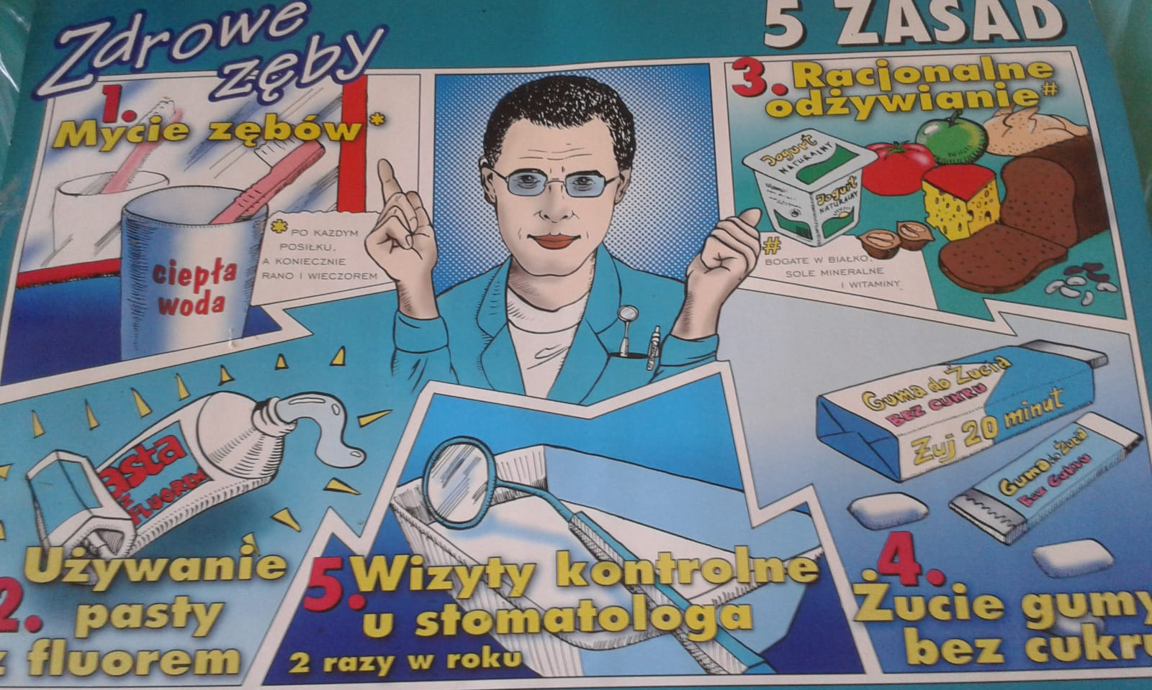

Pozdrawiam,
wasza pielęgniarka szkolna

